**Regulamin konkursu literackiego „ Powitanie wiosny”**

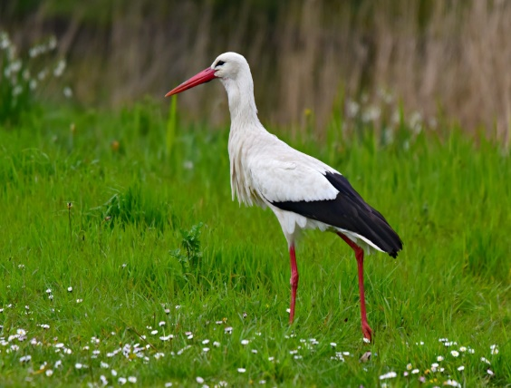

*Cele:*

* Inspirowanie dzieci do działań twórczych,
* Rozwijanie zdolności grafomotorycznych,
* Wspieranie talentów literackich,
* Promowanie twórczości literackiej

*Warunki konkursu:*

* konkurs adresowany do uczniów klas I -III SP nr.28 w Lublinie

Warunkiem uczestnictwa jest samodzielne napisanie krótkiej formy literackiej - wiersza, opowiadania

Prace:

* powinny być samodzielnie napisane i nie publikowane wcześniej,
* podpis na pracy musi zawierać: imię, nazwisko, klasę uczestnika,
* pracę należy składać do wychowawców świetlicy do 31 marca 2021r. Po tym terminie komisja konkursowa przyzna nagrody w kategorii:

Klasa I - wiersz

Klasa I – opowiadanie

Klasa II – wiersz

Klasa II - opowiadanie

Klasa III – wiersz

Klasa III – opowiadanie

*Organizatorzy:*

Ania Matuszuk

Barbara Biała

Marta Ostrowska